国际志愿者实习项目新增名额！（另附同学分享哦）
国际志愿者实习项目自2014年推出以来，广受全国各大高校的一致好评。2018年夏季全国300个参与名额，30天内被抢报一空，经过海外主办方的不懈努力，新增15个名额，全国仅15个！
说明会地点：思源东楼303
说明会时间：5月25日 18：00-19:00
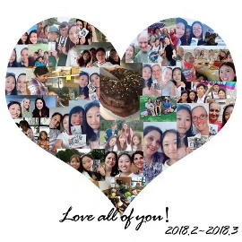
项目负责老师：
郑老师 18618208915
长按添加微信，可以在线解答哦！（Weekday：7:00-19:00）

国际志愿者实习是一个海外深度文化交流与职场体验项目。参与者以国际志愿者的身份进入非营利组织（NPO），与当地同事共同开展4周，8周，12周的志愿者职场观摩学习及体验性实习实践活动，项目全程入住寄宿家庭。
该项目旨在深入了解海外志愿者文化，在职场实践中培养学生创新意识及组织沟通等工作能力，开拓国际化视野，为学生出国深造、就业打下坚实基础，项目可为优秀参与者提供证书、实习证明和相关机构推荐信，获得十年美签。
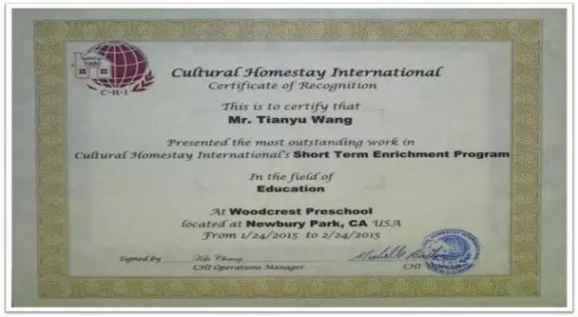
出行时间： 2018年7月～8月（自选）
项目时长：4周/8周/12周（自选）
实习国家：美国、澳大利亚（自选）
住宿方式：寄宿家庭
4周项目费 ： 3390美元
项目费包含：实习机构匹配与安置
- 寄宿家庭匹配与安置
- 项目咨询服务
- 综合评估（包括英语能力的测试、性格测试）
- 项目申请服务（包括资料整理及审核）
- 签证预约
- 签证辅导
- 行前培训
- 全程(项目起止日期内)医疗保险和意外伤害保险
- 当地紧急支援服务
- 接送机费

志愿者实习机构方向（可选）
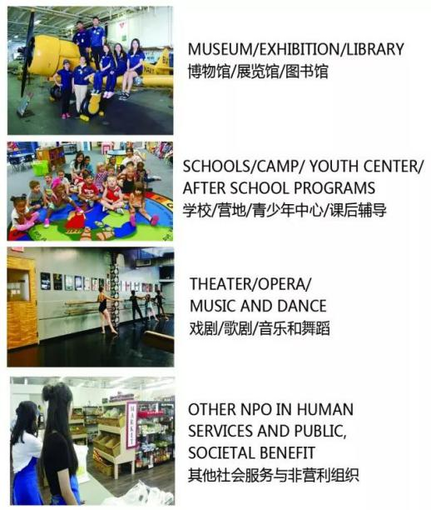
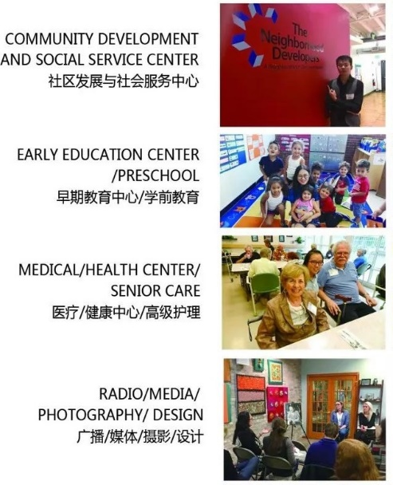

全国15个新增名额，先报先得！

申请条件：
- 我校在校本科生、研究生（博），年龄18~30周岁
- 思想品德良好，遵纪守法，无不良记录
- 有较好的英语基础，并通过项目口语测试
- 能够承担项目所需费用

分享2位复旦小仙女在刚刚过去的寒假参加项目的经历↓↓↓
原来复旦的小伙伴这么过假期！！！

姓名：李思勤
学校：复旦大学
寄宿家庭所在地:New Zealand
实习企业名称:Overseas Work Experience Ltd.
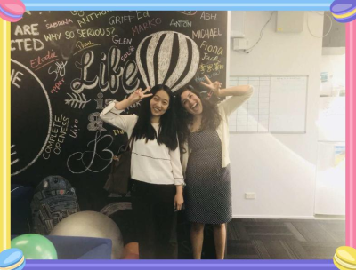
分享：
一、家庭日常和旅游
周末，和家里的小妹妹一起折纸，费尽周折终于叠出两只小恐龙。给家里人做了一顿中餐。 妹妹第一天上中学，一起送她到学校报到。
周二是新西兰的国庆节，和朋友一起去 Rangitoto Island，一座火山岛游览。 在熟悉新西兰后，我和朋友一起规划了周末远行。
在陶波湖游览两天,因为当地对自然环境保护得当，新西兰的自然风光非常美丽。陶波湖清澈见底的湖水，近在咫尺的黑天鹅，在扶手杆上打瞌睡的海鸥，这里无处不显示着人与自然的和谐。
在旅途中，最令人难忘的不仅是美丽的风景，更有热心友善的人们。热心的房主人以及餐馆老板，让我放下在异国他乡的紧张感。一句“谢谢”，一句陌生人之间的问候，让人觉得虽然人与人之间被不同语言隔阂，但如果能勇敢地踏出一步，这种隔阂并没有想象中的那么不可跨越，甚至能够收获一份惊喜和感动。
今天是中国的大年三十，我和新西兰的家人一起做饺子。我做的饺子非常的规整，但是家里的小妹妹真的非常有创造力。她做出了各种各样的饺子，惟妙惟肖的小乌龟、小鱼，甚至还有怪物史莱克。家里的爸爸非常幽默，整个过程充满了欢声笑语。他们会和我讲以前其他来自韩国、日本、德国等等一些国家的学生说的趣事和习俗，也愿意听我用非常中式的英语讲中国的趣事和习俗。我也度过了一个非常难忘的除夕。
实习期间也是如此，热心的同事会在下班时捎带上我一程。在回家的路上，我们能够聊许多话题，虽然绝大部分时间在尬聊，但是他们会非常耐心地了解我想说的意思，也不厌其烦地一句句解释到我明白他们所说的话，我确实以此更了解新西兰，了解他们的日常生活。
在新西兰，我切实地体会到多元文化的融合，和人们对不同文化的包容。来自各国的人们在这里生活，这里的文化比我想象要更多元，让我想到地球村这个词，也许也正是世界正在发展的方向，人们最终能够协力建造起那座“巴别塔”。
二．实习
熟悉和适应在奥克兰的日常生活后，日常的主要任务就是在公司实习。我所在的公司是 FireFly，是一家成立于 2015 年、主营数字营销的公司，公司规模不大，但却是一家发展非常迅速、并且相当成功的公司。为什么这家公司能够发展如此迅速，通过这几天的实习我能够得到一些浅显的认识。
1、明确的目标和原则
在实习的第二天，公司的 COO Marko 邀请我一起吃午饭，在午饭期间和我讲述了公司的概况和 values，姑且先翻译成价值观。公司的 values 给我留下了很深的影响，内容有六项： Honesty and open（公司员工之间保持绝对的诚实，犯错敢于承认，同样被人犯错也要及时指出。如果有什么问题，也要及时向别人提问）；Make clients say wow.（员工不只是完成工作任务，公司更希望自己做出来的东西能够让客户感到惊讶，超出客户的预期）；Hustle（这一条非常简单，每一个人都要努力工作）；Be kind（这一条的原话并不是这样，一个意思不太好的词）；Marko （开玩笑说不要在网上查那个单词的意思，由此可见公司员工之间气氛非常轻松，老板非常平易近人。这一条希望员工能够理解彼此，善待他人）；Finish work on time.（给出了任务完成的预期时间，那么就一定要按时完成任务）；Learn.（在工作的过程中会遇到很多不知道的问题，遇到不知道的事情就需要自己学习。在现在的网络世界中，学习一件新的事情并不是一件难事）；Marko（具了一个例子，如果让他造一架火箭，他现在或许不知道怎么做，但给他足够的时间，他总有一天能够成功）。
2、轻松的气氛
第一天我到公司时，老板不在，我也不知道该做什么。但是同事非常照顾我，给了公司的基础资料让我自己学习。邀请没带午饭的我一起去吃饭，邀请我一起去超市，邀请我搭顺风车回家。在到公司之前我非常的紧张，害怕自己不能够适应。但是同事都非常的热情，也非常照顾我，老板也非常平易近人，会非常耐心地放慢语速和我交流，我也很顺利地，找到了我自己能做的事情。 在公司里，同事更像是朋友，他们时不时开玩笑，办公室里时刻充满了笑声，我甚至从没有看到有人有一点点抱怨的表情。周五总结的时候，感动到我热泪盈眶，感谢他们这么信任我，让我觉得自己在公司能够贡献一份力量。
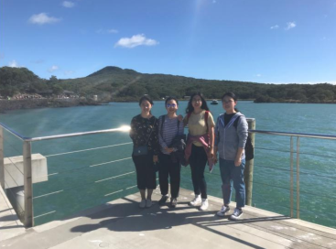

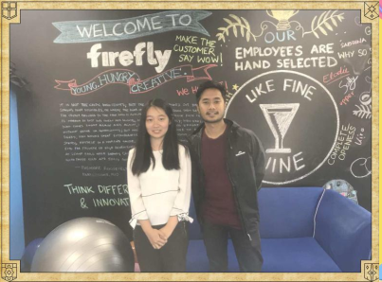
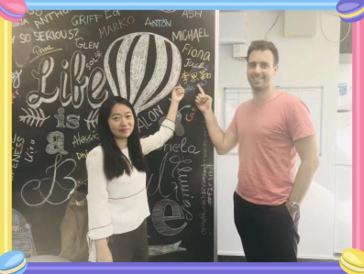

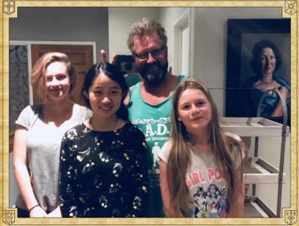

姓名：郁惟安
学校：复旦大学
寄宿家庭所在地：Dobson St Evanston IL
实习企业名称：BORDEAUX STUDIOS
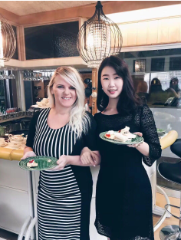
分享： 有一句话叫 Life begins at the end of your comfort zone. 只有当我们踏出自己的舒适圈时，才能真正成长。我从来没有去过亚洲以外的国家，因此时常向往着去西方国家开开眼界、体验与东方文化大相径庭的环境。我想我是幸运的，能够在大二就实现自己的理想，获得父母的支持，独自前往地球另一端的世界。在去程的飞机上，我看着窗外的蓝天白云，其实心中是不安的，对于接下来完全未知的一个月充满了担忧：不知道自己能否适应陌生且不同语言的环境、不知道自己能否胜任工作环境的压力，对于这一个月，在脑海中已有多种想象多次彩排，但现实却仍然完全未知。
初次踏上美国这片土地，闻着空气中的气味，放眼望着辽阔的天空，给人以自由之感，和想象中一样。寄宿家庭的美爸美妈以及小儿子非常亲切，让只身来到陌生环境的我感受到了爱和温暖，忽然就安心了。我的工作岗位是一个摄影公司，我主要的工作内容是用 Photoshop 修图以及协助摄影师出外景，每天都感到很累，但是每天都会收获很多正能量，每天都觉得自己有所收获，可以说很充实很开心了。
有一天跟着上司到芝加哥最为繁荣的地区参加品酒活动的摄影，站了一整天，抬了一整天的仪器，虽然全身酸痛但内心却很实在，因为我喜欢工作后繁华而灯火通明的夜晚的芝加哥，喜欢拖着沉重的双腿大步行走在市中心尚有积雪的街道上我喜欢迎着刺骨的寒风放声大笑，喜欢女人认真工作时的表情，喜欢所有付出后的收获。来到这里，我体会到了出社会的不易，了解到了职场的压力，所以更能把握当学生的时光，更乐在其中，不浪费大学时光的一分一秒。
来到一个没有人认识你的环境，做一个比平时更上进的自己，把自己归零，对所有事情都全力以赴、将所有不悦都一笑置之，真的很痛快。有时候我们到一个新环境之所以会成长，是因为和与自己有着不同价值观的人有了交流，试着站在不同的角度思考生活、思考现实，会发现自己能够以全新的、更包容的心态去审视不同的生命。所谓成长，其实是自我的突破，自我的翻新，不是因为体验过了不同的文化而成长，而是由一日三省吾身，多看多听多思考，才认识到新的自己。美国是一个文化大熔炉，很包容、很自由，上司和我说过，“没有人规定我们应该成为什么样子，我们也没有义务要成为任何样子，不需要外向不需要健谈，不需要爱笑不需要讨喜，Just be yourself, whoever you are.”我想这种自信，就是美国的魅力所在。
参加国际项目，不能被动、积极主动地参与所有活动非常重要的，毕竟时间只有一个月，是否要充实地度过、不留遗憾、把握一切机会、尽情体验文化，全看自己的选择。我每周都早起跟着美妈多次到健身房锻炼；利用业余时间参观 downtown Chicago——参观了最高楼 Willis Tower，将芝加哥市区踩在脚下；跟着住家和公司参加了大大小小的派对；和美妈一起做了好多美食，正餐蛋糕面包，这些体验对我而言都是不可取代的珍贵回忆，当下的兴奋至今仍能感受得到，当时的场景现在也还历历在目，亲身体验和在电视上看到就是完全不一样的啊。
随着时间的推移，过了适应期与新鲜期，我对于这里的生活已经十分适应，就仿佛我已是这个大雪纷飞城市的一份子了，有一种归属感。理所当然地上下班，习惯于路上一踏就陷进去的雪，习惯于在冷风中捧着热可可等公交车，习惯早起在上班之前和美妈一起去健身房跳舞，一切都是那么理所当然且自然，已经成为了固定作息。伴随着的是自己的成长，遇到问题能有效率地解决，主观能动性也提高了，这对于我而言是一大突破。而事实证明，来这里之前的担心和不安都是我多虑了，因为每天都有不同的收获，每天都有新的感动。
除了收获的软实力，在这里我也感受到了人与人之间的深深羁绊。工作最后一天，上司与我拥抱，哽咽着说我是她遇过最好的一个交流实习生时，我也忍不住泛泪了；在和寄宿家庭一一拥抱道别时，内心的澎湃与不舍几乎溢出胸膛。原本各自生活在地球两端的人们因缘际会地有了交集，分享生命中的一个月，是多么难能可贵的事。一期一会，一生只有一次的缘分，愿我们相离莫相望，且行且珍惜。
大二的寒假可以有一千种过法，遇到一千个不同的人，做一千种不同的事，很幸运自己选择了这个项目，踏出了舒适圈，收获了新的自己。这一个月，回想起来一定会嘴角上扬。
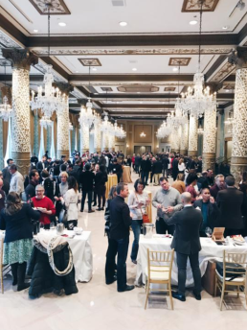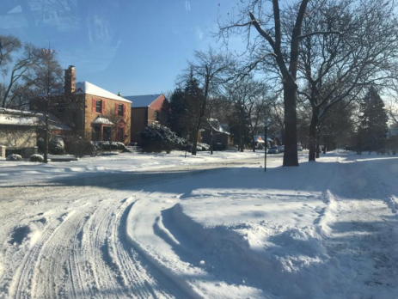

现在这汇率，不加入海外实习更待何时？
